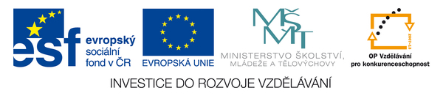

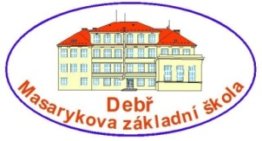

Masarykova základní škola Debř, Mladá Boleslav, příspěvková organizace

Název a číslo materiálu:
VY_32_INOVACE_02_Člověk a příroda_7.ročník - KROKODÝLI

Autor: Mgr. Martina Kolečkářová

Datum vypracování: červenec 2011

Číslo projektu: CZ.1.07/1.4.00/21.1185

METODICKÝ POKYN:

- VÝKLADOVÁ HODINA
- ŽÁCI ZAPISUJÍ PODSTATNÉ INFORMACE
- DŮLEŽITÉ INFORMACE ZVÝRAZNĚNY

Krokodýli

- největší plazi
- tvrdá kůže s rohovitými štíty
- na břiše pod kůží kostěné desky
- dlouhověcí

- přední končetiny – 5 prstů
zadní končetiny – 4 prsty s blánami
- ze stran zploštělý ocas

- vaječný zub – k proražení skořápky u mláďat – pak mizí
- potrava: ryby, zdechliny

dokonalost plazů:

1. rozvinutý mozek - sociální cítění – pečují o mláďata
2. zuby usazeny v čelisti v jamkách (jako savci)
64 – 68 zubů – při zlomení doroste nový (jako u žraloků)
3. téměř dokonalé rozdělení srdce 2P + 2K
4. podoba bránice – rozdělení hrudní a břišní části

Afrika

Krokodýl nilský

- 700 kg, 6m
- viditelný zub na spodní čelisti, nezapadá do čelisti horní

Krokodýl vlnatý

- 2,5 m
- opět viditelný zub

Severní Amerika

Aligátor

- 6m, 1 000 kg

Jižní Amerika

Kajmani

- cca 200 cm

Kajman trpasličí

- nejmenší krokodýl - cca 140 cm

Asie

Gaviálové

- až 7 m
- protáhlá čelist

